2022年2月电视剧备案划重点

2022年2月电视剧备案慷田AI聚焦关注的有捷成的《他从火光中走来》、湖南快乐阳光的《双月之下》和上海电影的《大国画》，题材类型包括了职业、科幻。

本期通过备案的电视剧共计33部，估计已开机的5部，一个月内将开机的8部，距离开机一个月以上的16部。其中，20集(含）以下的电视剧有1部，20到40集的有32部，超过40集的有0部。

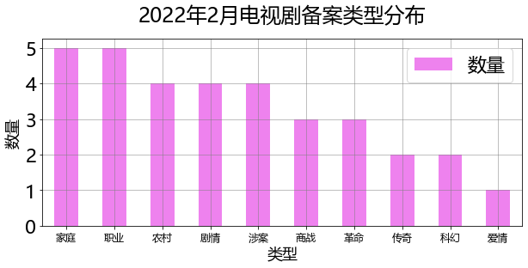

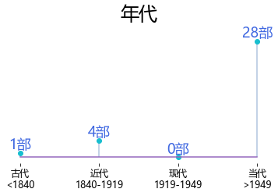

本批次中，ContentAI识别出5部上市影视公司及国资参投影视公司关联项目，占比15.15%。结合题材与出品方实力，ContentAI聚焦关注的有捷成的《他从火光中走来》、湖南快乐阳光的《双月之下》和上海电影的《大国画》，题材类型包括了职业、科幻。

《他从火光中走来》，40集，估摸着已开机。  
报备机构：捷成星纪元影视文化传媒有限公司  
主要角色：南初、秦十全、楼明冶、林陆骁、邵一九



林陆骁拥有过人的消防技巧和丰富的消防经验，是北浔市特勤一站站长。因缘际会下，他被选中成了一档旨在科普消防知识的真人节目的教官。在节目中林陆骁偶遇自己多年前从火场中救下的舞蹈演员南初。南初对林陆骁充满好感，但林陆骁却因深知自己职业的危险而不愿靠近。年轻而勇敢的新一代消防员如邵一九、秦十全等崭露头角，从国外带回先进装备技术的楼明冶也回到了消防队。老中青三代消防员们在火灾、地震、空中救援等灾情救援中通力合作，将北浔市的消防安全水平提升了一个台阶。南初与林陆骁也在逐渐深入了解中确定了自己的心意，面临最危险的森林火灾，林陆骁与他的队友们依然选择逆火前进。

《双月之下》，24集，预计距离开机1个月以上。  
报备机构：湖南快乐阳光互动娱乐传媒有限公司  
主要角色：樊卓、高小小



对现代科技重度依赖的95后女孩高小小意外来到一个名为双月的小镇，平日里缺乏自信、刻意回避与他人正面沟通的高小小在这个陌生环境里，不得不克服内心的障碍与陌生人建立信任。高小小在双月镇守卫者樊卓的协助下学习掌握生存技能，懂得了生活的美好与生命的意义，朝夕相处的两人也萌发了一些特殊的情愫。然而好景不长，作为外来者的高小小遭遇了一系列危机，樊卓为了保护自己喜欢的女孩，不得不冒着生命危险强行打开双月镇的磁场屏障把高小小送走。一觉醒来的高小小一度以为只是做了一场梦，但随着樊卓的突然出现，让她意识到事情没有这么简单。原来高小小到双月镇并非意外，而是有人想要利用樊卓打开双月镇的磁场屏障，引发事端。最后，两人成功地守护了众人的安全，高小小也在这次经历中收获了意想不到的成长。

《大国画》，30集，预计距离开机1个月以上。  
报备机构：上海电影（集团）有限公司  
主要角色：周旋、刘真、宣和、任重、路谦益



美院国画专业的高材生刘真在毕业后入职国画大师路谦益的私人博物馆，成为了一名修复国画的小工。他在修复古画上的天赋引来路谦益的青睬，就在刘真自感梦想照进现实之际，惊愕地发现自己修复的古画摹本被路谦益以真迹上拍溢价。刘真挺身上前揭露路谦益的嘴脸，却遭到路谦益的反击，令刘真在书画界声名狼藉人人喊打。刘真受到重创，于颓废边缘结识国画界老前辈任重，二人联手以书画珍品及文博古玩巧妙布局，揭穿路谦益伪专家身份。路谦益跌落神坛之后，《北周山水长卷》和宣和宝藏的秘密不胫而走，各方势力蠢蠢欲动。刘真等人费尽心力几番周旋击败国外买家后，终于解开了长卷的秘密，找到了“瑰宝”，按照师公的遗愿将其献给国家。

ContentAI结合自主调研及多方大数据比对，通过分析、建模，提炼关键信息。电视剧备案公示信息来自国家广播电视总局 National Radio and Televison Administration, 官方网址 http://www.nrta.gov.cn/ 。

点击左下角阅读原文查看本期ContentAI电视剧信息详表。